
Санкт-Петербургское государственное бюджетное
профессиональное образовательное учреждение
«Колледж судостроения и прикладных технологий»
(СПб ГБ ПОУ «КСИПТ»)

Документация для пользователя

Выполнил: обучающийся группы ИП1-22 И.А. Карпов

Руководитель: преподаватель О. О. Чекушкина

Санкт-Петербург 2025
Содержание
1. Экран авторизации 3
2. Экран оформления заказа 4
2.1. Элементы интерфейса 4
2.2. Особенности работы 4
3. Экран добавления клиента 6
3.1. Выбор типа клиента 6
3.2. Особенности заполнения 6

1 Экран авторизации
При запуске приложения открывается окно авторизации, содержащее (Рисунок 1):
Поля ввода:
- Login (логин),
- Password (пароль).
Кнопки управления:
- Авторизоваться – проверка данных и вход в систему,
- Выйти – завершение работы приложения.
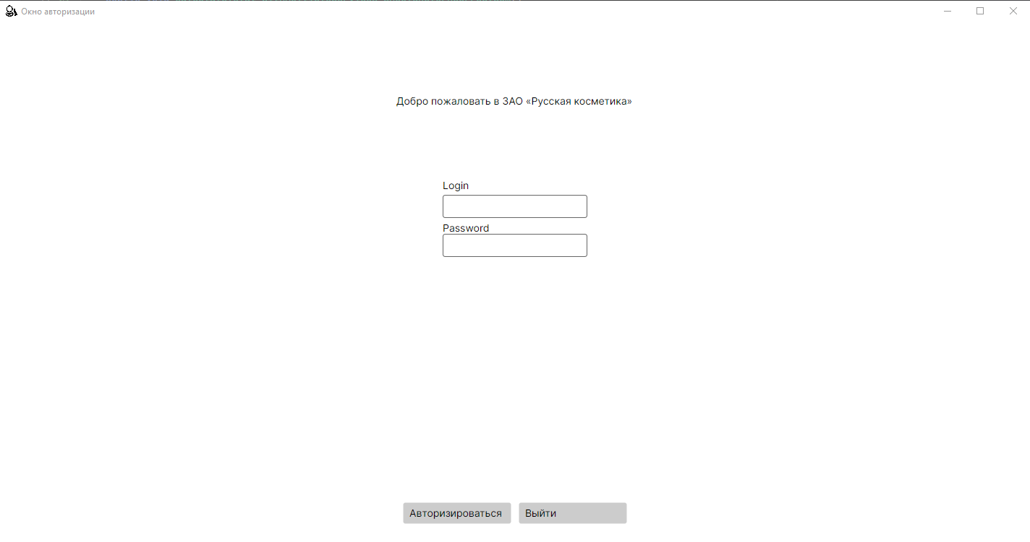
Рисунок 1 - Экран авторизации

Логика работы:
- При вводе корректных учетных данных система перенаправляет пользователя в окно оформления заказа.
- При вводе неверных данных отображается сообщение: «Неверный логин или пароль».

2 Экран оформления заказа
Экран оформления заказа представлен на рисунке 2

2.1 Элементы интерфейса
Поля и списки:
- Номер заказа (автогенерируемое значение с возможностью ручного ввода),
- Выбор клиента (выпадающий список: физ./юр. лица),
- Выбор услуги (выпадающий список),
- Общее время выполнения (рассчитывается автоматически),
- Общая стоимость (рассчитывается автоматически).
Кнопки:
- Добавить в заказ – перенос выбранной услуги в список ниже,
- Добавить клиента – переход к созданию нового клиента,
- Назад – возврат к экрану авторизации,
- Создать – формирование заказа.
Дополнительные элементы:
- Список выбранных услуг.

2.2 Особенности работы
Номер заказа: система предлагает уникальный номер по умолчанию. При ручном вводе дублирующего номера выводится уведомление о занятости.
Расчетные поля: общее время и Стоимость формируются автоматически на основе данных из БД. Изменение вручную невозможно.
Создание заказа: при нажатии Создать система проверяет заполнение полей. Если данные некорректны или отсутствуют, заказ не формируется (отображается ошибка).
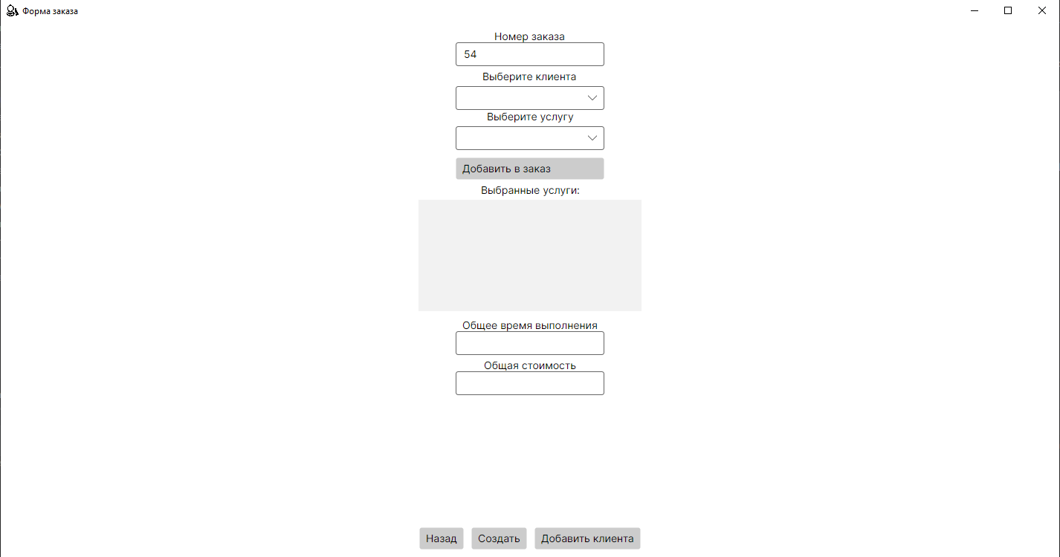
Рисунок 2 - Экран оформления заказа

3 Экран добавления клиента
Разновидности этих окон представлены на рисунках 3 и 4

3.1 Выбор типа клиента
Перед созданием необходимо указать тип клиента:
- Физическое лицо
- Юридическое лицо

3.2 Особенности заполнения
Поля для физ. и юр. лиц различаются. Все обязательные поля должны быть заполнены. При попытке сохранения с пустыми полями система выводит ошибку. Для сохранения данных используется кнопка Создать клиента (не показана в исходном фрагменте, но логически завершает процесс).

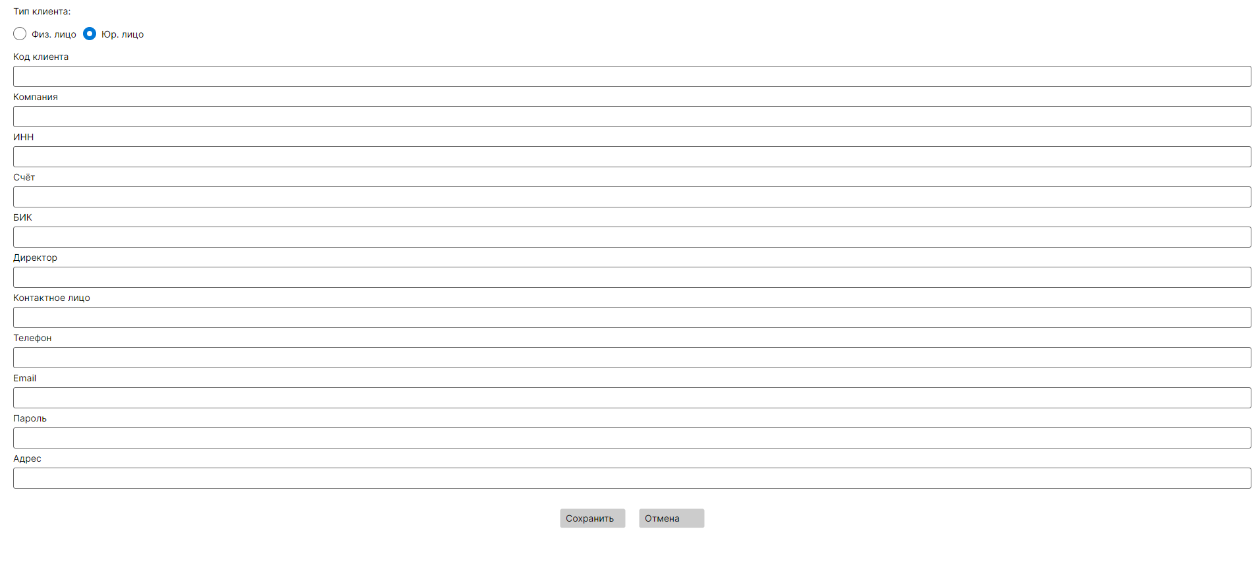
Рисунок 3 - Окно добавления клиента для юридического лица

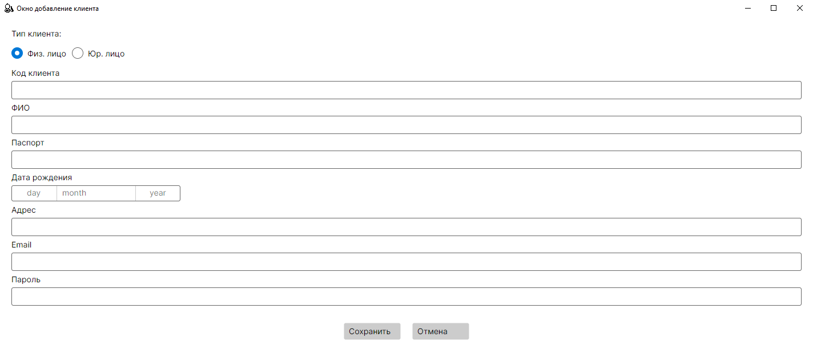
Рисунок 4 - Окно добавления пользователя для физического лица

